**MACERA PARKI TEKNİK ŞARTNAMESİ**

**Teknik detaylar:**

Macera parkında kullanılan ekipmanların ana direkleri Ø106 mm ölçüsünde lamine direkten imal edilecektir. Kullanılan tüm ahşap malzemeler dış ortam şartlarına dayanım göstermesi için emprenye işlemine tabi tutulacaktır. Köprü ve halat tırmanma elemanlarında 16 mm kalınlığında polyester iplikle örgülü çelik halat kullanılmış olacaktır. Köprü basamakları ve tırmanma duvarları 40x90 mm ölçülerinde 1. Sınıf çam malzemeden imal edilmiş olacaktır. Macera parkında kullanılan ahşap platformlar 116x116 cm ölçülerinde 1. Sınıf çam malzemeden imal edilecektir. Ahşap platform 40x90 mm ölçülerinde ahşap çitalardan imal edilecektir. Macera parkı ekipmanları zemine CNC plazma makinasında kesilmiş Ø240 mm ve et kalınlığı 6 mm olan pabuçlarla tespitlenecektir. Kalın halat köprü bölümünde, asgari 140x140 mm kesitinde, özü çelik halattan oluşan polipropilen kalın halat kullanılmalıdır. Kalın halatın merkezinden min.10 mm çapında paslanmaz çelik halat geçmelidir. Kalın halatlara ince halatların tespiti için tutunumu artırarak basıncı kalın halatın yüzeyine yayacak çok tırnaklı çelik raptiyeler kullanılmalıdır.

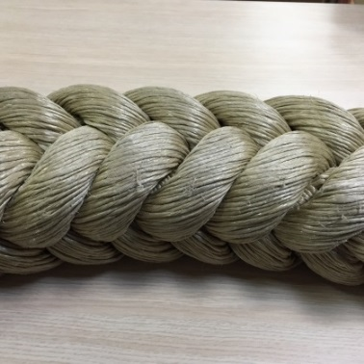

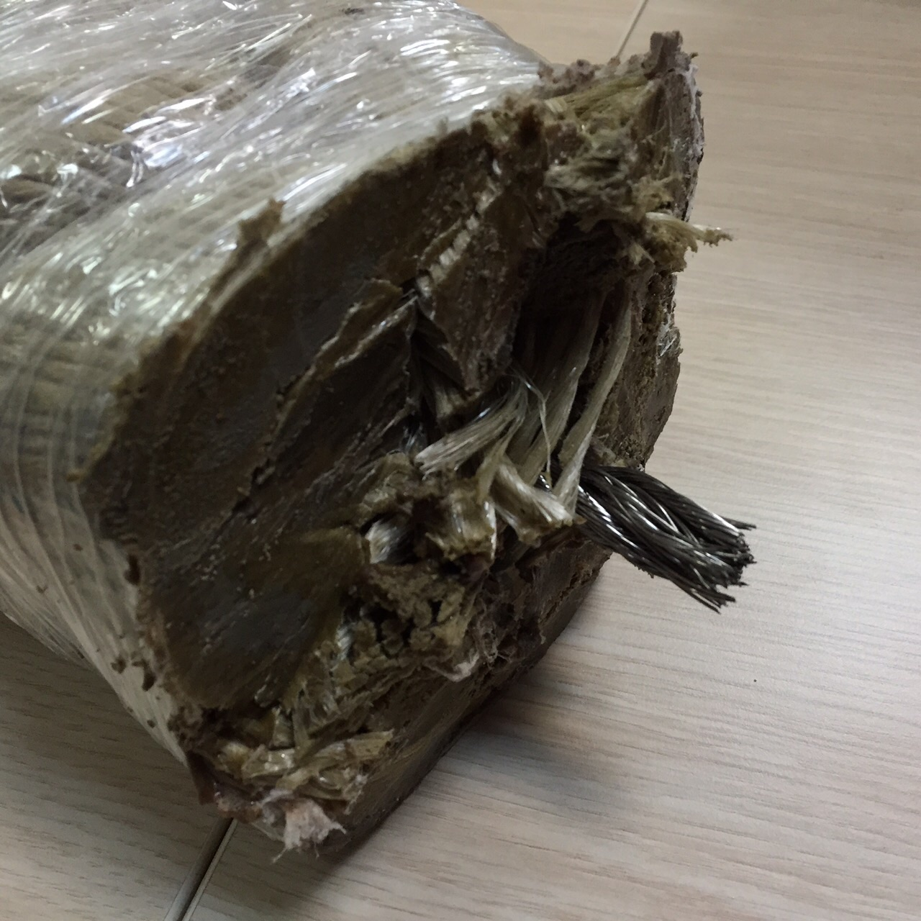

Polipropilen Kalın Halat

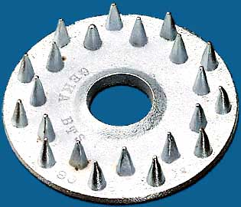

Çelik raptiye

Oyun grubunun halatlı bölümleri altı adet içi çelik telli üzeri polyester iplikle örülmüş halatın, 1 adet içi çelik telli üzeri polyester iplikle örülmüş çelik halat üzerine bükülmesi ile 20 ve 16 mm çapında olacak şekilde oluşturulmalıdır. Halatlar kolay alev almama özelliğine sahip olmalıdırlar.

Halatların bağlantısında “T” ve “+” alüminyum bağlantı parçaları kullanılacaktır. Bu bağlantı parçaları halattan ayrılmayacak şekilde özel bir baskı ve bağlantı sistemi ile halata bir daha sökülemeyecek şekilde birleştirilmelidir. Oyun gurubunda kullanılan çelik bağlantı ekipmanları dakromat kaplama işlemine tabi tutulmalıdır. Halatlı tırmanma ekipmanların da asgari M16 kapalı gövde gerdirmeler kullanılacaktır.

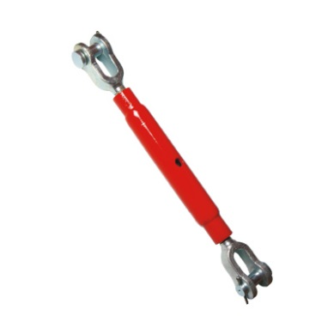

Kapalı gövde gerdirme

[**ALÜMİNYUM**](http://tr.wikipedia.org/wiki/Al%C3%BCminyum) **BAĞLANTILAR**

* Halatların, gövdeye presle sıkıştırılan veya vida ile sabitlenen alüminyum bağlantı parçalarının içerisine paslanmaz U bolt ve gözlü cıvata ve benzeri paslanmaz çelikten üretilmiş elemanlar kullanılmalıdır.
* Halatların birbirlerine bağlantıları 180 ton kuvvet ile preslenebilen alüminyum fiksleme elemanları kullanılmalıdır.

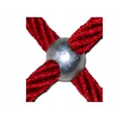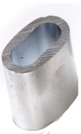  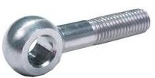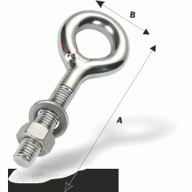

**PLASTİK BAĞLANTILAR**

* İpin birleşim kısmında ve cıvata muhafaza kapaklarında plastik bağlantı parçaları kullanılmalıdır.
* Tüm bağlantı elemanları PA6 malzemeden enjeksiyon tekniği ile üretilmelidir.

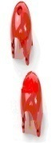

**Polyester İplikle Örgülü Çelik Halatın Özellikleri**

* Polyester iplikle örgülü çelik halatın kalınlığı 16 mm olmalıdır.
* 6 adet galvaniz kaplı çelik tel halatın dışı polyester iplik ile örülüp halat özüne bükülmesiyle oluşacaktır.
* Halat özü, 1 adet galvaniz kaplı çelik tel halatın dışı polyester iplik ile örülmesiyle oluşacaktır.
* 16 mm halatın ağırlığı 350 g/m olacaktır.
* Halatların kopma yükü 16 mm için 4 ton olmalıdır.
* Halatlar Ultraviyole stabilizanlı ve kolay alev almama özelliğine sahip olmalıdır.
* İçeriğinde ve boyasında toksik madde içermeyecektir.

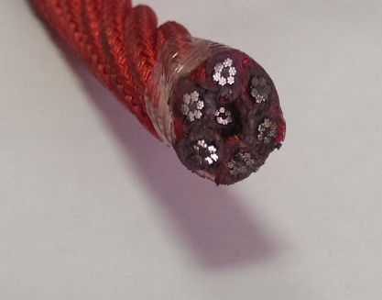

Çelik halatların bağlantısında “T” ve “+” alüminyum bağlantı parçaları kullanılacaktır. Bu bağlantı parçaları halattan ayrılmayacak şekilde özel bir baskı sistemi ile halata bir daha sökülemeyecek şekilde birleştirilmektedir.

**AHŞAP TIRMANMA**

Ahşap tırmanma 40x90 mm ölçülerindeki ahşap malzemenin birleştirilmesiyle oluşturulacaktır. Ahşap tırmanma üzerinde kullanıcıların tırmanması için kompozit malzemeden üretilmiş tutamaklar tespit edilecektir. Tırmanma aparatları ebatları yetişkinlerin kullanımına uygun değil sadece çocukalrın kullanımına uygundur.

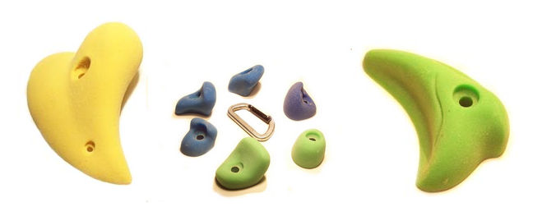

**Platformlar:** Kare platformlar konstrüksiyon ölçüleri min 116 x 116 cm olacaktır. Platformun üst yüzeyi min 18 mm kalınlığında suya dayanılmı kontraplak, taşıyıcı çerçeve olarak 4 * 9 cm ahşaplardan yapılacaktır ahşap birleşim noktalarınca metal konstrüksiyonlar kullanılacak bu metal parçalar vasıtasıyla platformlar taşıyıcı direklere cıvatalarla bağlanacaktır.

**Taşıyıcı Direkler** : Taşıyıcı direkler Ø106 mm ölçüsünde ve 3 ve 3,5 metre boylarında lamine direkten imal edilecektir.

**Ahşap Halat Köprü :** Ahşap halat köprünün halatları altı adet içi çelik telli üzeri polyester iplikle örülmüş 16 mm çaplı halatlarla üretilecektir. Çelik halatın göbeğinden geçen öz, polipropilen olmayıp çelik halattan imal edilmektedir Halatlarının bağlantı noktalarında alüminyum bağlantı parçaları kullanılacaktır. Halatlarının başlangıç ve sonlarında yüksek basınç altında presleme tekniği ile birleştirme yapılacaktır. Ahşap halat köprünün basamakları ise 4cm*9cm kesitindeki 1.sınıf sarı çamdan imal edilecektir. Halat Köprünün taşıyıcı kolonları Ø106 mm ölçüsünde lamine direkten imal edilecektir.

**Halat Tünel :** Halat tünelin halatları altı adet içi çelik telli üzeri polyester iplikle örülmüş 16 mm çaplı halatlarla üretilecektir. Çelik halatın göbeğinden geçen öz, polipropilen olmayıp çelik halattan imal edilmektedir Halatlarının bağlantı noktalarında alüminyum bağlantı parçaları kullanılacaktır. Halatlarının başlangıç ve sonlarında yüksek basınç altında presleme tekniği ile birleştirme yapılacaktır. Halat tünelin ara çemberleri Ø48mm çapındaki galvanizli borudan büküm tekniği ile elde edilecektir. Halat tünelde kullanılan tüm metal malzemeler polyester esaslı toz boya ile renklendirilecektir. Halat Köprünün taşıyıcı kolonu Ø106 mm ölçüsünde lamine direkten imal edilecektir.

**Halat Köprü :** Halat köprünün halatları altı adet içi çelik telli üzeri polyester iplikle örülmüş 16 mm çaplı halatlarla üretilecektir. Çelik halatın göbeğinden geçen öz, polipropilen olmayıp çelik halattan imal edilmektedir Halatlarının bağlantı noktalarında alüminyum bağlantı parçaları kullanılacaktır. Halatlarının başlangıç ve sonlarında yüksek basınç altında presleme tekniği ile birleştirme yapılacaktır. Halat köprünün zemin halatı 14cm*14cm kesitindeki 8 kollu Hemp Rope’dan imal edilecektir. Hemp rope’un içinden 10mm çapındaki kuru galvanizli çelik halat geçecektir. Halat köprünün taşıyıcı kolonları Ø106 mm ölçüsünde lamine direkten imal edilecektir.

**KULLANILACAK AHŞAP MALZEMELERİN ŞARTNAMESİ**

* Budak : Her metrede sağlam 4 adet budak bulunabilir. Budak çapları toplam parça genişliğinin ¼ ‘ünü geçmeyecektir. Çürük, özürlü, kısmen kaynamış ve düşmüş budaklar bulunmayacaktır.
* Çatlak : Halka çatlağı bulunmayacaktır. Kılcal çatlaklar bulunabilir (1-2 mm). Basınçlı emprenye ortamının getirdiği şartnamelerde uygun baş ve boy çatlakları bulunabilir, ancak tolerans sınırlarında olmalıdır.
* Reçine kesesi: Uzunluğu her metrede 10 cm‘yi geçmeyip 1 adet bulunabilir. Damlayan, çeken reçine bulunmayacaktır.
* İç kabuk bulunmayacaktır.
* Çürük kavuk bulunmayacaktır.
* Böcek deliği bulunmayacaktır.
* İmalat kusuru bulunmayıp sadece belirlenen toleranslar çerçevesinde sapma olabilir.
* Eğilme : Parça boyunun 1/50’sini geçmeyecektir.
* Çarpılmalar parça genişliğinin 1/100’nü geçmeyecektir.
* Burulma : Her metrede tül uzunlukta 2 mm’yi geçmeyecektir.
* Kılıcına eğilme : Parça boyunun 1/50 ile 1/100’ü arasında tolere edilecektir.
* Zımpara : Görünen yüzeylerin tamamı zımparalanarak kıymıklardan temizlenecektir.

